Kære passive medlem.
Vi skriver til dig for at gøre opmærksom på
klubbens nye informationskanal.

Nyheder via e-mail
Den 28. marts 2007 begyndte vi at udsende nyheder via e-mails, og i den første artikel lød det bl.a.:
Svæveflyveklubben vil i en periode udsende en nyhedsmail - et forsøg på at styrke vores interne information. Om stort og småt. Hverken chatten eller Svævenyt er rigtigt velegnede til de hurtige informationer. Chatten modtages ikke af alle medlemmer, og klubbladet er i sagens natur ofte for langsom. Mange medlemmer kommer i længere perioder ikke i klubben, og selvom de kommer, er det alligevel svært at få overblik over forskellige status. Men langt de fleste medlemmer kan modtage en e-mail. Derfor dette medie.

Svævenyt holder ”pause”
Siden er der udkommet 49 nyhedsmails, så idéen viste sig at være god. Samtidig har det ikke været muligt siden nytår at finde en redaktør til at videreføre ”Svævenyt”, så derfor har du ikke modtaget nyheder fra klubben på papirform i 2008. Og da ”Svævenyt” stadig ligger underdrejet, vil vi opfordre dig til at tilmelde dig vores nyhedsmail.

Tilmeld dig News!
Klip fra hjemmesiden som beskriver hvordan:
Aviator News udsendes til emailadresser der har - eller har haft - tilknytning til klubben.
Send en e-mail til news@aviator.dk (jlm) hvis du vil frameldes eller tilmeldes Aviator News. Eller hvis du har en information at dele med medlemmerne, eller hvis du mangler en information ...eller noget andet! Aviator News er mest for medlemmer af svæveflyveklubben - og kan godt være lidt indforstået - men alle er velkomne til at lytte med.

Vi håber du vil benytte denne mulighed for at holde kontakten til din svæveflyveklub ved lige.
Når du ikke er automatisk tilmeldt Aviator News, er det simpelthen fordi vi ikke har din e-mailadresse.

Husk også at komme og få din årlige start i tosædet svævefly, som medlemsskabet giver ret til (spilstart eller Dimona).

Se arkiv over udsendte e-mails på www.qnh.dk

Med venlig hilsen

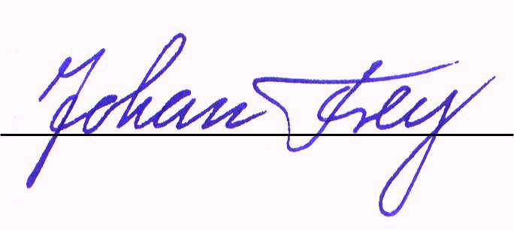
Johan Frey
Formand, Aviator - Aalborg Svæveflyveklub
email: formand@aviator.dk
mobil: +45 30 27 69 41

8. november 2008

